

商品售后服务认证实施规则

文件编号： | FLH-RZGZ-002A | 受控状态： | 受控
版 次： | A/2 | 发布日期： | 2020-12-05
修订日期： | 2026-05-25 | 实施日期： | 2026-05-25

富利汇认证（宁夏）有限公司

修改记录

序号 | 修改说明 | 版次 | 修改人/日期 | 批准人/日期
01 | 首次发布 | A/O | 赵丽丽/2020-12-05 | 罗洪轩/2020-12-05
02 | 第一次修订 | A/1 | 赵丽丽/2025-06-14 | 罗洪轩/2025-06-14
03 | 第二次修订 | A/2 | 赵丽丽/2026-05-25 | 罗洪轩/2026-05-25

目 录

1 目的和适用范围 1
2 引用文件 1
3 认证依据 1
4 术语和定义 1
5 认证模式、评分办法及认证结果 1
6 认证过程管理 3
7 认证证书和标志 14
8 多场所 15
附件一 认证人日数表 17
附件二 认证业务范围 18
附件三 服务认证证书编号规则 19
附件四 标准 20
附件五 证书样板 30
附件六 机构标识 31

目的和适用范围
本规则用于规范富利汇认证（宁夏）有限公司（以下简称“FLH”）开展批发业和零售业售后服务认证活动。
为规范商品售后服务认证工作开展，确保FLH提供商品售后服务认证过程的有效性，根据《中华人民共和同认证认可条例》、《认证机构管理办法》、《产品、过程和服务认证机构要求（CNAS-CC02）和《合格评定－服务认证技术通则》等有关要求，特制定本实施方案。

引用文件
下列文件中的条款通过本方案的引用而成为本规范的条款；凡是不注明日期引用文件，其最新版本适用于本规范。
GB/T27922－2011商品售后服务评价体系

认证依据
GB/T27922－2011商品售后服务评价体系

术语和定义
  - 售后服务
向顾客售出商品或从顾客接受无形产品开始，所提供的有偿或无偿的服务。注：售后服务包括但不局限于以下方面：
1）随合同签订可提供的活动，例如测量、规划、咨询、策划、设计等；
2）在商品售出到投入正常使用期间所涉及的活动，例如送货、安装、技术咨询与培训等；
3）商品质量涉及的活动，例如退换、召回、维修、保养、检测、配件供应等；
4）为获得顾客反馈或维系顾客关系而开展的活动，例如商品使用知识宣传、商品或服务文化宣传、网站或短信传递服务、新品推荐等；
5）有形产品或设施基础上提供文化理念或相关服务的活动，例如景区、餐饮、酒店、商场的服务。
  - 售后服务管理师
通过有培训资质的机构培训并考试合格，获得售后服务管理师执业资质的管理人员。
  - 评价体系
以对事物进行评价为目的，依据指标体系、评价方法等要素构成的整体系统。
  - 评价指标
具体的、可观察的、可测量的评价内容。

认证模式、评分办法及认证结果
  - 认证模式

认证模式：服务管理评价(管理体系审查)+服务特性评价(公开服务特性检验)

5.2 认证的基本环节
认证的主要环节包括：认证申请；现场审查；认证结果评价；公示；批准；认证后的监督。
5.2.1 服务管理审核
审查组应按照确定审查准则，对受审查组织的商品售后服务管理进行审查，其目的是证实服务持续符合服务规范或认证技术规范要求的能力。商品售后服务审核至少需确认以下内容：
1）对受审查组织的商品售后服务能力审查，包括对与其商品售后服务相关的结构、方针、过程、程序、记录及文件的现场审查；
2）人员及资源配置与管理；
3）商品售后服务特性控制及其运行管理；
4）用于支持商品售后服务的设施设备、服务用品、信息技术及相应的环境条件(如安全、环境)；
5）商品售后服务承诺和顾客服务：
6）对商品售后服务中断或意外事件的响应和服务补救措施：
7）争议的处置管理：
8）商品售后服务投诉的处理。
5.2.2 服务特性测评
1）服务特性测评是指针对服务特性所进行的数据收集、综合测算与分析的过程，其目的是证实顾客服务“真实瞬间”的符合性。
2）FLH与申请组织在服务认证合同中约定商品售后服务测评标准，服务测评标准应包括服务特性指标和服务过程质量指标；
3）审查组应根据适用的商品售后服务特性测评标准，按规定的要求和方法对抽取的样本进行测评，以获取包括顾客服务、服务管理和服务支撑能力等相关的信息。
5.2.3 暗访(必要时)
1）暗访是指具有资格和能力的人员，以顾客身份在服务组织不知情的情况下体验特定服务，或是通过观察服务组织对其顾客服务的情况，对服务特性测评的一种方式。
2）在现场审查时，审查组为证实顾客服务“真实瞬间”达到服务特性测评标准的程度，在必要时实施对申请人的暗访，以获取其服务的真实情况。
3）在公开进行现场审查中，对抽取证据的真实性产生怀疑；
4）在相关方多次投诉中，涉及到与以往服务特性测评达标程度的重大偏差。暗访的范围、人员选择、过程要求及其审查按照审查方案及服务认证标准/规范的规定执行。
5）审核组应根据受审查组织服务活动的特点来选择暗访的时机，暗访的实施不应诱使受审查组织产生负面的表现。
5.3 评分办法
商品售后服务评价时，对各项指标采取评分的方法，满分为100分，具体分为售后服务体系、商品服务、顾客服务。评分的依据是调查发现的按照本标准规定的评价指标的实施情况。
5.3.1 分值确定
商品售后服务体系40分，商品服务为35分，顾客服务为25分。
5.3.2 服务星级评定
最终评分达到70分以上（含70分）为最低要求；70分以下，或特别扣分项达到5个以上（含5个），为评价不合格。
对于评分达到70分以上（含70分），按照以下要求进行级别划分：
1）达到70分以上（含70分），达标级售后服务；
2）达到80分以上（含80分），三星级售后服务；
3）达到90分以上（含90分），四星级售后服务；
4）达到95分以上（含95分），五星级售后服务。
  - 认证结果
商品售后服务评价体系认证结果通常采星级评价形式。
采用星级评价时，如果最终审查未达到达标分数，则审查结果为不合格，不予通过服务认证审查，并至少在半年后方可继续申请。如果最终审查达到达标分数，则审查结果为合格，按测评分数评定相应星级；原则上达到三星及以上的组织才可以颁发相应级别的服务认证证书，低于三星级别的组织仅提供审查报告。

认证过程管理
  - 询问和申请
    - 应向申请认证的组织说明关于履行任何相关法律义务的情况，以便FLH确定申请认证的组织是否具备申请认证资格和条件。
    - 申请组织的授权代表签署《服务认证申请及信息调查表》，并至少提供以下必要的申请信息：
- 取得国家工商行政部门或有关机构注册登记的法人资格或从事相关服务的资质和任何行政许可（适用时）；
- 申请认证的组织名称、地址及其服务提供场所的必要信息，涉及多个服务场所时，应列明各场所的名称、地址及其服务内容；
- 拟认证的服务信息，包括：服务范围、服务内容、服务流程，以及适用时为服务运作提供支持的服务设施；
- 影响服务符合性的任何外包过程的信息；
- 认证的标准或其他规范性文件；
- 申请组织已按认证标准/规范要求建立并实施的管理制度，且能提供 3 个月以上的运行记录；
- 申请组织申请星级评价时，申请组织需提供自评报告（报告应按照评分标准逐条列明组织现有水平、评分分值）；
- 申请组织承诺获得认证发生与认证范围有关的重大事故并及时向认证机构声明；
- 其他特殊要求，如特殊的语言、环境、安全要求等。
  - 申请评审
- 申请条件
申请商品售后服务认证的组织需满足以下基本条件：
6.2.1.1 认证机构应向认证委托人至少公开以下信息：
可开展的认证业务范围，获得认可的情况， 以及分包境外认证机构业务的情况；
- 开展商品售后服务认证活动所依据的认证标准以及相关的认证方案、认证流程；
- 授予、拒绝、保持、更新、暂停（恢复）、注销、撤销认证证书以及扩大或缩小认证范围的程序规定；
- 拟向认证委托人获取的信息以及保密规定；
- 认证收费标准；
- 认证证书、认证标志及相关的使用规定；
- 对认证过程和结果的申诉、投诉规定；
- 认证标准换版的规定（适用时）；
- “提前较短时间通知的审核” 的情形；
- 其他需要公开的信息。
6.2.1.2 提出认证申请时，认证委托人应具备以下条件：
- 取得合法主体资格，并处于有效期内；
- 取得相关法律法规规定的行政许可（适用时），并处于有效期内；
- 已按认证标准建立商品售后服务评价体系，且运行满三个月；
- 因获证组织自身原因被原发证机构暂停或撤销认证证书已满一年（适用时）；
- 原商品售后服务认证证书发证机构被国家认监委撤销认证资质已满三个月（适用时）；
- 当前未被行政监管部门责令停产停业整顿；
- 当前未列入 “ 国家企业信用信息公示系统”和 “信用中国”发布的严重违法失信名单；
- 一年内未发生被行政监管部门责令停产停业整顿的重大质量事故；
- 一年内申请认证范围内的产品未发生产品质量国家监督抽查不合格，或发生产品质量国家监督抽查不合格但已按相关规定整改合格；
- 其他应具备的条件。
6.2.1.3 认证机构应要求认证委托人提供以下信息和文件资料：
- 认证申请，包括认证委托人的名称、地址、认证依据的标准、 申请的认证范围、认证范围内人员数量及影响体系有效性的外包过程；
- 法律地位的证明文件， 当商品售后服务认证覆盖多个法律实体时，应提供每个法律实体的法律地位证明文件；
- 申请认证范围所涉及的质量法律法规要求的行政许可文件、资质证书、强制性产品认证证书等；
- 组织机构及职责；
- 生产/服务的流程、班次及轮班情况和季节性信息；
- 商品售后服务运行满三个月的证据；
- 一年内所发生的质量事故、与质量相关的行政处罚、产品质量国家监督抽查不合格、其他质量抽查不合格的情况以及整改情况（适用时）；
- 其他需要提供的文件。
- 申请认证
- 受理范围包括以下类型的组织：
1）开展商品和无形产品销售业务并进行售后服务管理的组织；
2）专业从事商品售后服务工作的组织；
- 申请商品售后服务认证的组织应当向FLH提交书面申请书并提供所需资料：
1）认证申请书，包括申请认证的服务范围等情况的说明。
2）法律地位证明文件的复印件。
3）适用时所涉及法律法规要求的从事相关服务的资质和任何行政许可等的复印件，如：服务/卫生/经营许可证等。
4）产品销售网点/售后服务网点清单。
5）现行有效的商品售后服务管理体系文件及文件清单（体系应至少有效运行3个月）。
6）与服务过程相关的法律法规、规范和标准清单。
7）申报服务活动的详细说明，主要的服务流程以及适用时为服务运作提供支持的主要服务设施。
8）组织简介（包括本单位经营范围、规模、特色、实力，在国内外同行业中利税、技术、产量、质量、销售等方面的地位）；
9）组织机构图：①总的组织机构图；②售后服务体系有关部门组织机构图。
10）已获其他认证情况。
11）组织依据GB/T27922进行的自我评价报告。
12）其他与认证评价有关的必要文件。
- 申请评审
FLH应根据认证依据、程序等要求对组织提交的申请资料进行评审并保存评审记录，以确定：
1）认证过程所需的客户信息和服务信息是充分的；
2）对申请认证客户提供的资料进行评审，确定其是否满足商品售后服务认证相关准则/规范及FLH的要求；
3）与认证客户沟通以解决双方在任何已知的理解上的分歧，包括在相关标准或规范性文件方面达成一致；
4）认证范围、审查人日得到确定；
5）实施所有认证活动的方法是可行的；
6）公司有能力并能够实施审查和进行认证决定及其他认证活动。
- 不予通过的合同受理办法
对申请不通过的合同，由客服部或申请方联系，洽谈澄清有关事实，取得一致意见后再次评审。如因其他原因构成不能受理的，则向申请方说明情况，发出《不予受理通知书》，按申请方要求退回有关资料。拒绝申请的原因应记录并使客户清楚。
- 合同签订
在实施认证评价前，FLH应与申请组织订立具有法律效力的书面认证合同，合同应至少包含以下内容：
1）申请组织获得认证后持续有效运行商品售后服务体系的承诺。
2）请组织对遵守认证认可相关法律法规，协助认证监管部门的监督检查，对有关事项的询问和调查如实提供相关材料和信息的承诺。
3）申请组织承诺获得认证后发生以下情况时，应及时向FLH通报：
①相关方有重大投诉。
②服务行为被执法监管部门认定不符合法定要求。
③发生严重的事故、媒体曝光或顾客投诉，经查实为获证组织责任的。
④相关情况发生变更，包括：法律地位、经营状况、组织状态或所有权变更；取得的服务的资质和任何行政许可资格变更；法定代表人、最高管理者、组织机构、有关职能等变更；服务活动和流程重大变更、服务管理体系和过程重大变更等。
⑤出现其他重要情况。
4）申请组织承诺获得认证后正确使用认证证书、认证标志和有关信息。
5）拟认证的服务活动范围。
6）在认证评价实施过程及认证证书有效期内，FLH和申请组织各自应当承担的责任、权利和义务。
7）认证服务的费用、付费方式及违约条款。
  - 审查方案的策划
- 总要求
      - 审查方案管理人员应根据申请评审的结果，并将审查方案策划结果填写在《服务认证申请评审及审查方案策划单》中同时应传递到审查组，由审查组在现场确认，必要时根据审查组在现场确认的结果调整审查方案。
      - 根据申请评审时已识别的特定的申请组织的具体情况分析对其实施审查和认证所需的能力，委派具备相应能力的审查组实施审查。当了解到特定的获证组织已发生变化时（特别是在监督审查、再认证审查方案策划时），审查方案管理人员应对原有的能力分析进行审查，必要时进行更新，并按更新后的能力需求委派具备相应能力的审查组实施审查，确保审查的有效性。
      - 审查时间的策划FLH按要求策划每个申请认证的组织的初次审查、监督审查及再认证审查所需的审查时间。初次认证审查只有一次现场审查。确定受审查组织的审查时间时，应考虑申请组织的组织。结构和规模、服务产品和服务过程的范围与复杂程度，以及经证实的服务有效水平和历史审查结果，可以对后续的监督周期频次进行合理的调整，并记录做出调整的理由和结论。
      - 应考虑受审查组织是否有不允许FLH接触的包含保密性/敏感性的信息资产或FLH接触该类信息资产时应满足的特殊要求。同时应对客户不允许或者限制解除的信息资产对审查的影响进行评估并采取相应的措施。
      - 策划审查活动时，应考虑配置适宜的资源，如内部资源、外部资源、专项技术及人力资源等。
- 基准审查时间
商品售后服务认证审查时间见附件一，附件一给出了组织有效员工数量与审查人天数，审查时间的确定应考虑（但不限于）以下方面：
- 服务组织的行业特点、规模和运作的复杂程度；
- 服务场所的数量；
- 服务类别、评价范围；
- 技术和法规环境；
- 服务接触方式；
- 所使用的测评方法和技术；
- 服务活动的外包情况；
- 与服务活动相关联的风险；
注：如果与质量管理体系或其他体系认证实施结合审查，对于管理体系成熟度较高的组织，结合审查的人天数可做相应减少；对于多场所审查，应根据分场所人数、路途交通情况增加相应审查人天数，原则上每增加一个场所，应增加不少于1个现场审查人天数；在审查过程中，当工作语言超过一种，需要翻译或影响审查员个人独立工作时，应根据现场情况增加现场审查人天数，原则上应根据审查组人数来配置相应的翻译人员。
- 现场审查时间
策划和编制报告一起所用的时间，通常不宜使总的现场“审查时间”减少到附件一所给出时间的70%以下。当策划和/或编制报告需要增加时间时，这不应成为减少现场审查时间的理由。审查员旅途时间未计在内，应在表中所给出的审查时间的基础上另外增加。计算后的审查时间如包括小数，宜将其调整为最接近的半人日数（如：将5.3人日调整为5.5人日，5.2人日调整为5人日）。计算后的现场审查时间不宜低于现场审查总时间的80%，监督审查人日为初次审查人日的50%，再认证审查人日为初次审查人日的70%。
- 审查组的组成
6.3.4.1 FLH为服务认证审查任命审查组时应向审查组下达书面的任务书并提前将审查安排情况（审查时间、审查组成员等信息）通知到客户组织；同时还应为审查组提供完成审查所需的工作文件。
6.3.4.2 FLH任命审查组时，根据审查目的和申请组织的具体情况来组成审查组（包括审查组长），确保审查组具备实施审查的能力，组成审查组时应至少考虑以下因素：
- 审查目的、范围、准则和预计审查时间；
- 为达到审查目的，审查组所需的整体能力，对拟认证范围内的特定活动具备适当的技术知识，以及相关时，对这些活动的相关规程和其潜在风险具备适当的技术知识（技术专家可以履行此项职责）；
- 法律法规、合同和认证的特殊要求；
- 所有成员应为FLH聘用的具有相应资格的人员。
6.3.4.3 为保证审查的公正性，在初次/再认证审查时，审查组中应至少安排2名级别审查员参与现场审查。
  - 审查的实施要求
    - 审查计划
      - 组长应根据审查方案和申请组织提供的文件中包含的信息编制《审查计划》，计划应便于审查活动的日程安排和协调，以有效地达到审查目标。审查计划的详细程度应反应审查的范围和复杂程度，以及实现审查目标的不确定因素。在编制审查计划时，审查组长应考虑以下因素：
- 适当的抽样技术；
- 审查组的组成及其整体能力；
- 审查对组织形成的风险（如：对质量、环境、安全方面的影响；对申请组织的服务、人员或基础设施产生的威胁）。
      - 审查计划的编制应经批准后实施，当随着审查活动的进展需要必要的调整时，应现场进行调整，审查计划编制时应至少包括以下内容：
- 审查目标；
- 审查范围，包括受审查的组织单元、职能单元以及过程；
- 审查准则和引用文件；
- 实施审查活动的地点、日期、内容；
- 使用的审查方法，包括所需的审查抽样的范围，以获得足够的审查证据，适用时还包括抽样方案的设计；
- 审查组成员、向导和观察员的作用和职责；
- 为审查的关键区域配置适当的资源。
      - 审查组长可在审查组内协调，将对具体的过程、活动、职能或场所的审查职责分配给审查组每位成员。分配审查组职责时，应考虑审查员的独立性和能力、资源的有效利用以及审查员、实习审查员和技术专家的不同作用和职责。并考虑以下方面：
- 适时安排审查组内部沟通会议，以落实工作分配并掌握审查实施情况，为确保实现审查目标，可随着审查的进展调整所分配的工作；
- 适时安排与受审查方的沟通活动，特别是在报告审查结论前应就审查证据和审查发现与受审查方进行充分沟通；
- 建议按部门结合服务过程编制审查计划，并为每个部门分别确定具体的时间段；
- 适用时，认证领域专业审查员与非专业审查员组成审查组，实施服务特性的检查或检测；
- 适用时，由专业审查员与非专业检查员分担服务特性的暗访。
      - 项目管理人员应对《审查计划》进行评审并签字确认，审查组长应与现场审查前3个工作日将《审查计划》发送申请组织确认。当对审查计划存在反对意见时，应在组长、受审查方及审查委托方之间得到解决。
    - 初次审查
      - 审查程序
服务认证审查通常分为文件评审和现场审查两部份。文件评审由审查组长接到审查任务后进行，文件评审意见应体现在文件评价报告中。现场审查的主要目的是在组织的现场全面收集审查证据，以判断组织的服务提供是否符合认证要求，服务特性是否持续改进。
      - 审查内容
- 商品售后服务评价体系标准所要求的内容，包括：售后服务体系（组织架构、人员配置、资源配置、规范要求、监督、改进、服务要求）、商品服务（商品信息、技术支持、配送、维修、质量保证、废弃商品回收）、顾客服务（顾客关系、投诉处理）；
- 顾客感知调查，顾客感知调查对象为组织的顾客，调查由审查组采用书面调查，调查方式包括当面顾客访谈、电话调查、问卷调查、网络调查等方式进行，并填写《商品售后服务顾客感知调查表》；
6.4.2.3 服务管理审核
审查组应按照确定审查准则，对受审查组织的服务管理进行审查，其目的是证实服务持续符合服务规范或认证技术规范要求的能力。服务管理审核至少需确认以下内容：
1）对受审查组织的服务能力审查，包括对与其服务管理体系相关的结构、方针、过程、程序、记录及文件的现场审查;
2）人员及资源配置与管理;
3）服务特性控制及其运行管理;
4）用于支持服务的设施设备、服务用品、信息技术及相应的环境条件(如安全、环境);
5）服务承诺和顾客服务：
6）对服务中断或意外事件的响应和服务补救措施：
7）争议的处置管理：
8）服务投诉的处理。
6.4.2.4 服务特性测评
1）服务特性测评是指针对服务特性所进行的数据收集、综合测算与分析的过程，其目的是证实顾客服务“真实瞬间”的符合性。
2）FLH与申请组织在服务认证合同中约定服务测评标准，服务测评标准应包括服务特性指标和服务过程质量指标;
3）审查组应根据适用的服务特性测评标准，按规定的要求和方法对抽取的样本进行测评，以获取包括顾客服务、服务管理和服务支撑能力等相关的信息。
6.4.2.5 暗访(必要时)
1）暗访是指具有资格和能力的人员，以顾客身份在服务组织不知情的情况下体验特定服务，或是通过观察服务组织对其顾客服务的情况，对服务特性测评的一种方式。
2）在现场审查时，审查组为证实顾客服务“真实瞬间”达到服务特性测评标准的程度，在必要时实施对申请人的暗访，以获取其服务的真实情况。
3）在公开进行现场审查中，对抽取证据的真实性产生怀疑;
4）在相关方多次投诉中，涉及到与以往服务特性测评达标程度的重大偏差。暗访的范围、人员选择、过程要求及其审查按照审查方案及服务认证标准/规范的规定执行。
5）审核组应根据受审查组织服务活动的特点来选择暗访的时机，暗访的实施不应诱使受审查组织产生负面的表现。
6.4.2.6审查报告
审查组应对审查活动形成书面的审查报告，审查报告应对组织服务提供的符合性和有效性进行全面描述和评价，报告应包括但不限于以下内容：
- 评价的目的、范围和准则；
- 申请人的基本情况（包括名称、地址等）；
- 抽样及样本信息；
- 服务评价结果及其说明；
- 与有关认证要求符合性的陈述（包括任何不符合）；
- 报告覆盖的时间段；
- 结论。
审查组长应在现场审查完成后且受审查组织对现场审查出具的书面不符合；有效整改后3个工作日内完成服务认证审查报告，并将完整的认证资料交回FLH。
6.4.3 认证决定
6.4.3.1 认证决定人员应当依据相关文件，对认证上报材料的完整性和准确性、评审过程的符合性、有效性和充分性、评审结论的合理性等方面进行系统评定，作出是否予以发证的推荐意见时应充分考虑评审组的评审结论，并再次确认认证范围。通常认证决定应在10个工作日内完成。评定完成后报证书人批准是否同意颁发证书。
对于采用服务测评或评价方式进行的服务认证审查，当审查组推荐的级别属于较高等级或级别（如采用五星评价体系的四星及以上认证决定，应选择具有行业背景的专家参与评定，并最终做出评定结论，对审查结论有异议时，认证决定人员可要求可增加现场见证。
做出认证决定的认证决定人员应满足以下要求：
1）是未参与该项目审查的人员，且与受审查方无利害关系；
2）两年内未参与受审查方认证咨询及影响公正性的其他相关活动；
3）不受来自其他各方任何影响公正性压力的影响；
4）专业能力必须满足被评定项目。
6.4.3.2 认证机构应有充分的证据确认认证委托人满足下列条件的，做出授予、更新、扩大认证范围的决定：
（1）6.2.1.2中的条件；
（2）对于严重不符合， 已评审、接受并验证了纠正措施的有效性；对于轻微不符合， 已评审、接受了认证委托人的纠正措施或计划采取的纠正措施；
（3）认证委托人的商品售后服务符合 GB/T27922－2011《商品售后服务评价体系》标准要求且运行有效；
（4）认证委托人按照认证合同规定履行了相关义务。
6.4.3.3 初次认证审核的认证决定应在现场审核后 6个月内完成。否则应在推荐认证注册前再实施一次第二阶段审核。
6.4.3.4 再认证审核的认证决定宜在上一认证周期认证证书到期前完成，最迟应在证书到期之日起 6 个月内完成。如果在当前认证证书终止日期前，认证机构未能完成再认证审核或对严重不符合实施的纠正和纠正措施未能进行验证，则不应予以再认证，也不应延长原认证证书的有效期。
6.4.3.5 认证委托人不能满足6.4.3.2 要求的，认证机构应以书面形式告知其未通过认证的原因。
6.4.3.6 对于监督审核，认证机构在满足下列条件时，可根据审核组长的肯定性结论保持对获证组织的认证，无需再进行独立的认证决定：
（1）监督审核未发现严重不符合及其他可能导致认证证书暂停、撤销的情况；
（2）获证组织认证信息未发生变更，不存在扩大、缩小认证范围的情况；
（3）认证机构建立了监督审核的监视机制并予以实施，可确保监督审核活动的有效性。
6.4.4获证后监督
6.4.4.1监督审查频次
为确保证书持有人的服务持续满足认证要求，在证书有效期内，FLH每年应实施不少于一次的监督审查。初次认证后的第一次监督审查应在初次审查最后一天起12个月内进行，其他监督审查和再认证审查应在上次审查最后一天起12个月内进行，第二次监督及后续的监督审查如果在达到监督审查期限而有证据表明获证组织暂不具备实施监督审查的条件时（如季节性暂停服务、搬迁等，）由获证组织提出书面申请，经负责人批准后可以适当延长监督审查期限，但最长间隔不能超过15个月。
当发生下述情况时，应考虑增加监督频次：1.国家相关管理部门对其实施处罚；
- 获证组织的运作发生了重大变动或发生了其他可能影响认证资格的变更（包括法人、组织机构、相关职能、服务资源以及相关影响企业符合性的体系更改等；）
- 获证方受到消费者投诉并造成一定社会影响的；
- 证书持有人发生严重的质量、安全、卫生、环保等事故；
- 认证依据等发生变化时；
- 发生其他特殊情况时。
6.4.4.2监督审查程序
监督审查的现场审查程序与初次认证现场审查程序基本相同。
6.4.4.3监督审查内容
监督审查应在受审查方现场进行，常规监督审查时可不再对受审查方的情况重新进行打分评价。监督审查的必审内容为：
5.1.3；5.1.5.2；5.1.6.1；5.2.2；5.2.3；5.2.4；5.2.5.3；5.2.5.4；5.2.5.5；5.3.1.3；5.3.1.4；5.3.1.5；5.3.2；再补充其他条款和部门，确保两次监督审查覆盖所有条款，除此之外每次监督审查还应重点关注以下内容：
1）服务提供的变化情况；
2）相关行业法律法规和行业要求变化情况；
3）认证证书的使用情况；
4）对上次审查中确定的不符合采取的纠正措施的实施情况及有效性。
6.4.4.4监督审查的认证决定
FLH可根据审查组长监督审查的肯定性结论，做出保持或降级客户的认证和服务等级，批准继续使用证书。
对于审查组在审查时发现了任何可能导致暂停或撤消认证的不符合或影响认证证书降级及其他影响认证的情况，审查组长应向FLH报告，由FLH指派专业的且未实施该项目审查的认证决定人员进行复核，确定是否需降级或可继续使用证书。
6.4.5再认证
6.4.5.1再认证审查程序
通常再认证证书到期前3个月，各市场人员应与获证组织联系安排再认证事宜，再认证的审查要求参照初次认证执行。
如果在证书有效期满前未能完成再认证现场审查的，而获证方又希望继续“保持”认证时，应按照初次认证重新进行审查。
6.4.5.2再认证审查内容
再认证审查内容同初次认证审查内容外，还应重点关注以下内容：
1）结合内部和外部变化情况判断组织服务提供全过程的有效性以及认证范围的持续适宜性；
2）本认证周期内服务的目标和各项绩效指标实现情况；
3）获证组织本认证周期的服务提供过程和绩效指标的变化情况等。
  - 认证变更
获证组织应将法人、最高管理者、组织机构及相关管理职能、经营场所以及其他影响组织服务符合性的变更情况及时通报认证机构。
认证机构应对获证方的变更情况进行评审，以确定其与认证依据和认证规则的持续符合性，必要时应安排现场审查后进行变更。
对于符合要求的，FLH办理相应变更手续。对于获证方提出升级要求的，必须经现场审查后确定是否推荐变更。
  - 认证范围扩大、缩小，认证证书级别的升级、降级，认证证书暂停、恢复和撤销
    - 扩大
通常，服务认证范围扩大按初次认证要求实施认证。认证组织需要增加认证范围时，可以提出扩项申请，经FLH评审后按再认证审查要求策划实施现场审查，按照初次审查认证决定要求评审后，符合要求的换发相应认证范围的认证证书。
扩大审查可结合监督审查、专项审查或再认证审查的方式进行。
    - 升级
对于采用星级评价的服务认证审查，认证组织通过自我评价认为其服务满足更高等级要求时，可以提出书面升级申请。经FLH评审后，按再认证审查要求策划实施现场审查评审，按照初次审查认证决定要求评审后，符合要求的换发相应星级的认证证书。
升级方式可结合监督审查、专项审查或再认证审查的方式进行。
    - 缩小、降级
发证后，认证组织提出缩小认证范围应提交认证申请。审查时发现认证组织不能满足服务认证要求时，提供理由和证据提出缩小认证范围，FLH经评审后应当缩小认证证书范围并换发认证证书。
对于采用星级评价的服务认证审查，审查时，发现组织的服务管理和服务特性的各项指标综合评分不能达到认证证书的级别，应当降级换发相应星级的认证证书。
    - 暂停
获证组织存在如下情形之一的，应当暂停其认证证书：
1）发现组织的服务管理和服务特性的各项指标综合评分不能达到三星级及以上级别；
- 获证的服务持续地或严重地不满足认证要求；
- 在监督审查中发现的不符合，在商定的时间内采取的纠正、纠正措施未被接受（或未被证实有效实施）；
- 不能在规定的时限内接受监督审查或再认证审查；
- 未按要求使用认证机构签发的认证证书和认证标志；
- 组织发生重大变更已不满足原认证覆盖范围要求，未及时通知认证机构得到妥善处理（变更情况包括：法律地位、生产经营状况、组织状态或所有权变更；取得的行政许可资格或其他资质证书变更；法定代表人、最高管理者、管理者代表变更；服务场所、服务活动范围、关键服务过程的变更等）；
- 发生影响服务质量/环境/健康安全的重大事故，或国家行业监察发现重大问题；
- 持有的行政许可证明、资质证书等过期失效，重新提交的申请已被受理但尚未换证的情况；
- 未按规定及时交纳有关认证费用；
- 不承担、履行认证合同约定的责任和义务；
- 获证客户主动请求暂停；
- 其他影响服务有效性的情况。
    - 恢复
获证组织在暂停期内，针对暂停原因进行了有效整改纠正，必要时采取纠正措施，经认证机构验证有效实施后，可恢复其认证证书。
    - 撤销
获证组织存在如下情形之一的，应当撤销认证证书：1.组织服务不符合认证要求，审查未通过；
- 严重违反国家法规；
- 发生影响服务质量、环境、安全的重大事故，造成严重不良社会影响，或国家行业监察发现重大问题；
- 获证组织法律地位证明文件被注销或撤销；
- 在暂停认证证书的限期内未能对导致暂停的问题实施有效地纠正；
- 暂停认证证书的期限已满，持有的行政许可证明、资质证书等已经过期失效但申请未获批准；
- 获证客户主动要求撤消证书；
- 未按规定及时交纳有关认证费用；
- 未按相关规定正确引用和宣传获得的认证信息，造成严重影响或后果；
- 其他重大影响情况。

认证证书和标志
  - 认证证书的内容
FLH向满足认证要求的申请组织提供正式的商品售后服务认证证书，服务认证证书应至少包括以下基本内容：
- FLH的名称及机构标志；
- 认可标识（适用时）；
- 获证组织的名称、地址及其服务提供场所的地址；
- 认证范围；
- 服务认证依据的标准；
- 服务认证方案（适用时）；
- 发证日期和认证有效期（适用时）；
- 颁证日期、换证日期以及证书有效期的起止年月日；
- FLH的印章和法定代表人代表或其授权人的签字
  - 认证证书的管理
7.2.1 认证证书的有效期为三年，每年应对获证组织进行必要的监督审查，证书到期前应进行再认证审查。
7.2.2 通常，对同一个组织实施的同一个服务认证，应使用同一个证书编号，当实施的服务认证为不同领域时，需重新编制证书编号；证书编号由机构批准、认证审核场所代码、年份号、标准代号、领域当年发生证书的累计顺序号和后缀号构成，格式见附件四。
7.2.3 证书查询方式
本机构应通过国家认监委和本机构网站向社会公布获证信息，向公众提供查询认证证书有效性的方式。

多场所
对于拥有多个相同类型和职能的服务场所的组织进行的服务认证审查，当采用服务管理审查（现场观察、询问及内外部相关文件记录资料的查阅）时，可以采用抽样的方式进行审查，当外包质量影响服务质量时，审查范围应涵盖外包方。
对于进行服务特性指标数据测评或评价的方式进行审查时，初次审查应覆盖认证范围内的所有场所。对于采用测评或评价方式进行的服务审查，本着就低不就高的原则出具审查结果。
服务认证的监督审查，如果认证结论是保持原有证书和级别，可以采用抽样方式进行。但对于进行测评或评价方式进行审查，需要证书升级，则现场审查应覆盖认证范围内的所有场所。
  - 抽样条件
当客户组织拥有满足以下条件的多个场所时，应基于抽样的方法进行多场所抽样审查：1.所有场所按相同的程序和方式运行，并接受统一管理；
- 所有的场所执行相同的服务流程，且各场所之间相对独产，不存在相互关联的过程；
- 所有的场所均包含在申请人的内部审查方案、管理评审中；
对所有场所具有管理的权利，有能力收集所有场所中与服务特性有关的信息和数据，并要求各场所执行统一的管理措施，且组织内部控制体系有效。
8.2 抽样方法：
抽样宜具有显著的统计学特性，并覆盖组织的服务认证范围。样本的选取宜考虑随机抽样与有目的选择相结合的方式，以使得抽取的样本更具典型性、代表性和合理性。抽样方法可以是(但不限于)配额抽样、分层抽样、判断抽样、随机抽样或是几种抽样方法的组合。
8.3抽样方案
审查方案管理人员在使用基于抽样的方法时，应确保进行服务认证的各个场所都满足8.1规定的抽样条件时，才可以对这些场使用抽样程序；
在初次的合同评审中，最大程度地识别场所之间的差异，场所的规模、服务活动的复杂程度、地域特点，以确定抽样水平的依据，结合以下因素抽取具有代表性的场所：
- 总部及其他场所的内部审查的结果；
- 管理评审的结果；
- 场所规模的差异；
- 不同场所在实施服务管理方面的差异；
- 任何不同的法规要求；
- 业务活动的差异及复杂程度；
- 不同地域及其分布；
从客户组织的服务范围内所有场所中选择具有代表性的样本，这种选择应基于一个可体现上述2）中所列因素，同时也考虑随机因素；
根据上述要求，策划审查方案时，并在三年的时间内覆盖服务认证范围内的代表性样本；无论是在总部还是在单个场所发现不符合，纠正措施规程的实施适用于包括认证范围内的总部和所有场所。
注：设计抽样方法时，可根据申请人所属的行业性质、服务类别、场所的规模和分布特征、经费等因素来选择适宜的方法。可选择的抽样方法通常包括随机抽样、分层随机抽样等，每次抽样的场所最低数量一般宜为分场所数量的平方根（y=√x），向上取整。
8.4 审查时间
应考虑每个场所的服务人数以及每个场所在体系中的职能及复杂程度，计算每个场所（包括总部）的审查人日数。总部的审查人日数不能少于将总部的人数对应附件一，所得出的审查人日数的70%。当按照分场所分别计算所得出的审查人日如果少于按照一个场所总人数计算得出的审查人日时，应按后者计算审查人日

附件一 认证人日数表
有效人数 | 审核时间 | 有效人数 | 审核时间
有效人数 | 第 1 阶段＋第 2 阶段  （人日） | 有效人数 | 第 1 阶段＋第 2 阶段  （人日）
1-25 | 3 | 1176-1550 | 14
26-45 | 4 | 1551-2025 | 15
46-65 | 5 | 2026-2675 | 16
66-85 | 6 | 2676-3450 | 17
86-125 | 7 | 3451-4350 | 18
126-175 | 8 | 4351-5450 | 19
176-275 | 9 | 5451-6800 | 20
276-425 | 10 | 6801-8500 | 21
426-625 | 11 | 8501-10700 | 22
626-875 | 12 | >10700 | 遵循上述递进规律
876-1175 | 13
注1：表中提到的“员工”是指与服务相关的员工人员（含企业在编人员及配送服务管理、监督、服务操作、联络等兼职人员），包括评价时将在场的非长期（季节性的、临时的和分包的）雇员。
注2：与服务相关包括服务文化宣贯、服务网点管理、人员培训、监督部门、研究和改进、配送和维修执行、商品质量保证（采购）、客户关系维系、投诉接听和反馈、销售、设计等与服务系统运行相关的部门。
注3：一个“评价人日”通常指8小时完整的正常工作日，不能通过增加每天的工作时间来减少要使用的审查员天数。
注4：认证以相同产品类别的单一配送服务系统为对象。
注5： 初次认证时，现场审查（至少包括服务特性要求测评和服务管理要求审核）人日数不得低于2人日。涉及“住宿服务；食品和饮料服务”“邮政和速递服务”“电力分配服务；通过主要管道的燃气和水分配服务”“金融中介、保险和辅助服务”“科学研究服务”“电信服务；信息检索和提供服务”“教育服务”“卫生保健和社会福利服务”“污水和垃圾处置、公共卫生及其他环境保护服务”等领域的，现场审查人日数不得低于3人日。服务特性要求测评的人日数不宜低于服务管理要求审核的人日数，且应当与其工作量相匹配。

附件二 认证业务范围

大类 | 中类 | 小类 | 内容
02  流通性服务 | 02.01  批发和零售服务 | 02.02.01 | 商品售后服务
02  流通性服务 | 02.01  批发和零售服务 | 02.02.01 | 批发和零售服务
02  流通性服务 | 02.01  批发和零售服务 | 02.02.01 | 销售代理
02  流通性服务 | 02.01  批发和零售服务 | 02.02.01 | 汽车销售
02  流通性服务 | 02.01  批发和零售服务 | 02.02.01 | 绿色市场

附件三 服务认证证书编号规则
服务认证证书编号由认证机构代码、发证年份号、C 简写、顺序号、认证周期、认可机构代码和子证书号构成，格式如下：

XXXX | XX | C | XXXXX | R0（ 1、2、… ） | XX -X
认证机构代码 | 发证年份号 | 服务认证简写 | 顺序号 | 认证周期 | 认可机构代码 子证书号

多场所组织的子证书编号应与主证书的编号相关，在主证书编号后加 子 证 书 序号 ： -1 ， -2 ， ……
通过认可的填写认可机构代码，未通过认可代码为“00”。
后缀表示初次认证或再认证换证号：初次认证为 R0 ， 第一次再认证换证为R1 ，第二次再认证换证为 R2 ， ……
一个认证机构当年发出商品售后服务认证证书的顺序累计号： 00001 ，00002 ， ……
认证证书所属领域代号：C为服务认证的简称。
认证证书签发年份：25-2025 ，26-2026 ， ……
内资认证机构为认证机构批准号后三/四位数字批准流水号；外资认证机构为 F+认证机构批准号后三数字批准流水号，不足三位的，首位以 0 补位。
资认证机构，RF 表示外资认证机构，年份为4位阿拉伯数字，流水号是内资、外资认证机构分别流水编号。 内资认证机构代码为：该认证机构批准号的3位或4位阿拉伯数字批准流水号；外资认证机构代码为：F+认证机构批准号的后3位阿拉伯数字批准流水号，不足3位的，首位以0补位。
C.2 同一个组织的认证范围覆盖多个场所并需要颁发子证书时，子证书编号为在主认证证书编号后加上 “- ”和序号，如-1（-2 ，-3， … … ) 。
C.3 有效期内换发认证证书，认证证书编号中的机构注册号、年份号、顺序号和认证证书的有效期保持不变，应注明换证日期。
C.4 再认证完成后换发认证证书，按 C. 1规定重新赋予认证证书编号，初次认证为 “R0”，第一次再认证为 “R1”，第二次再认证为 “R2” ，依此类推。
C.5 撤销认证证书后，原认证证书编号废止，不再使用

附件四 标准
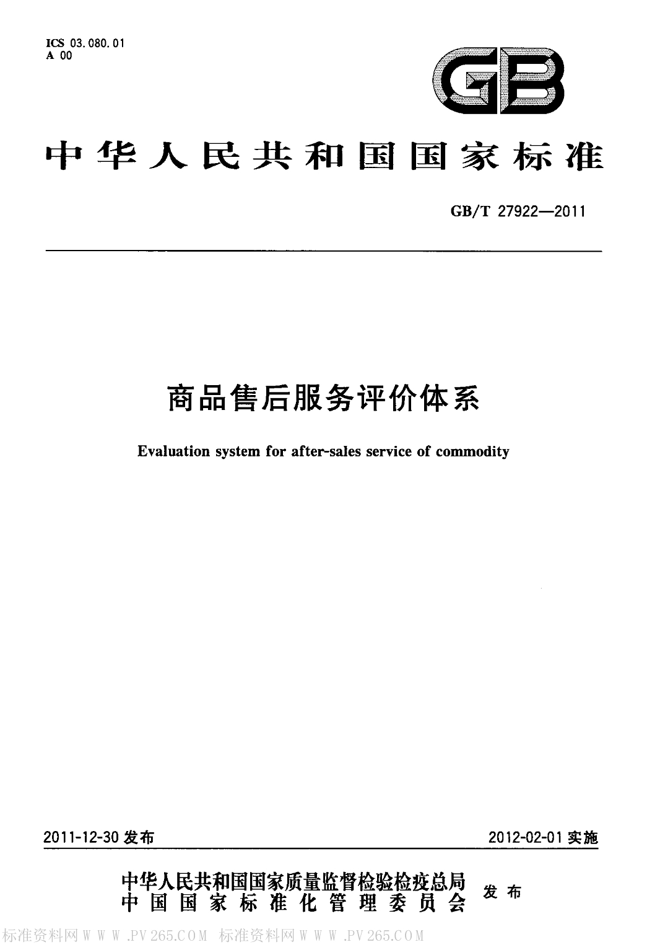

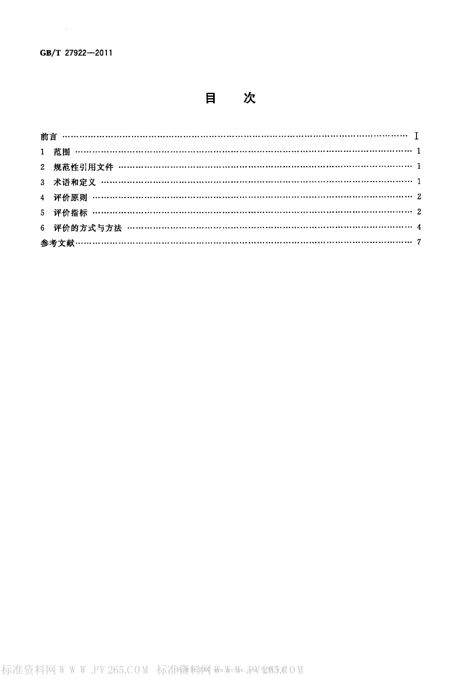

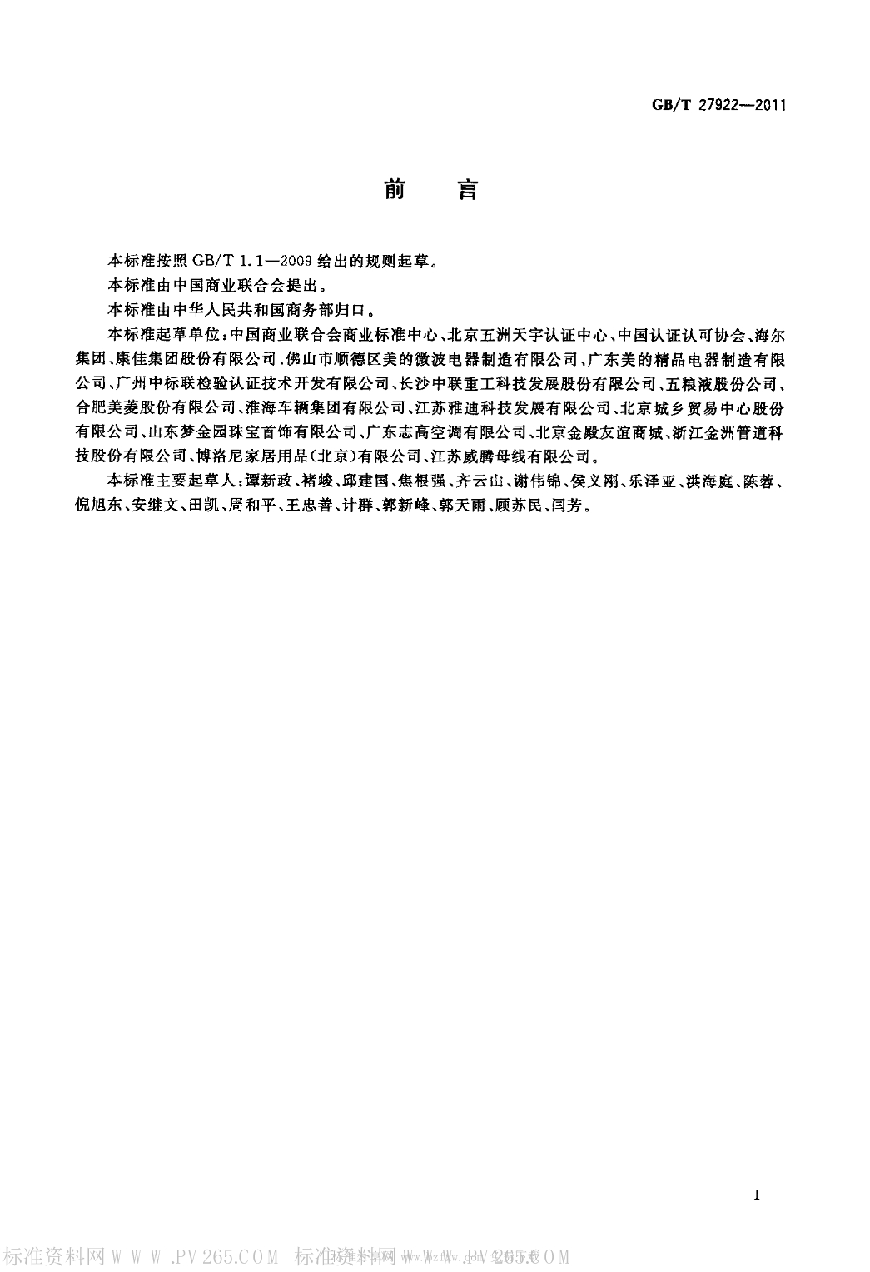

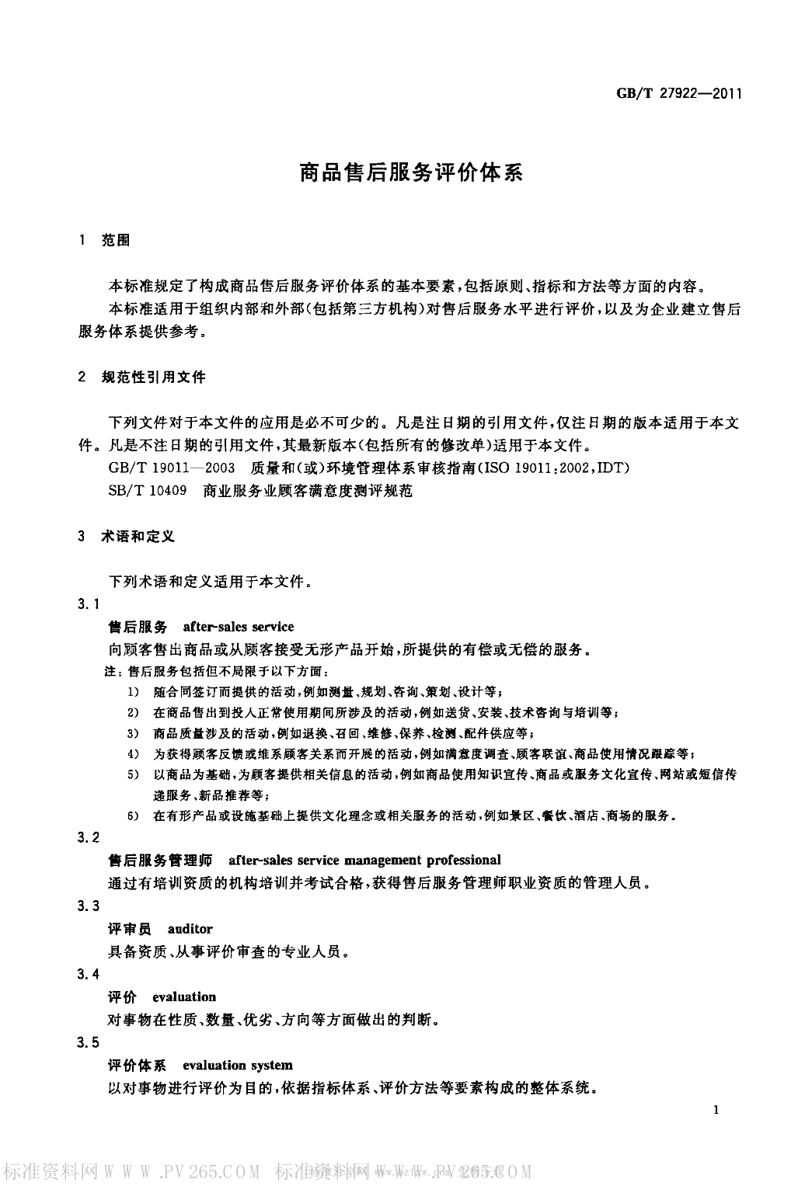

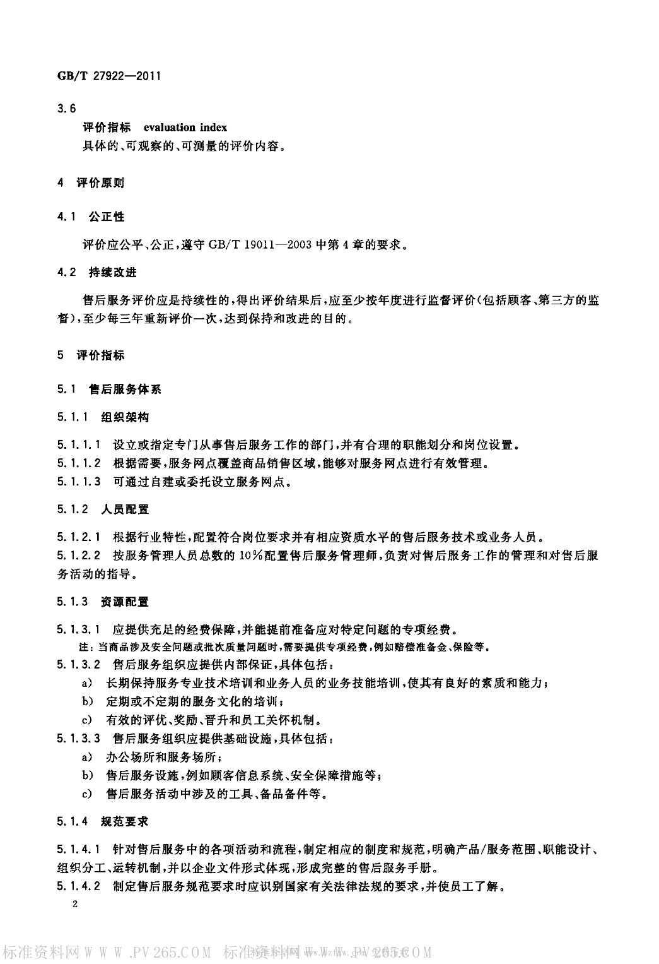

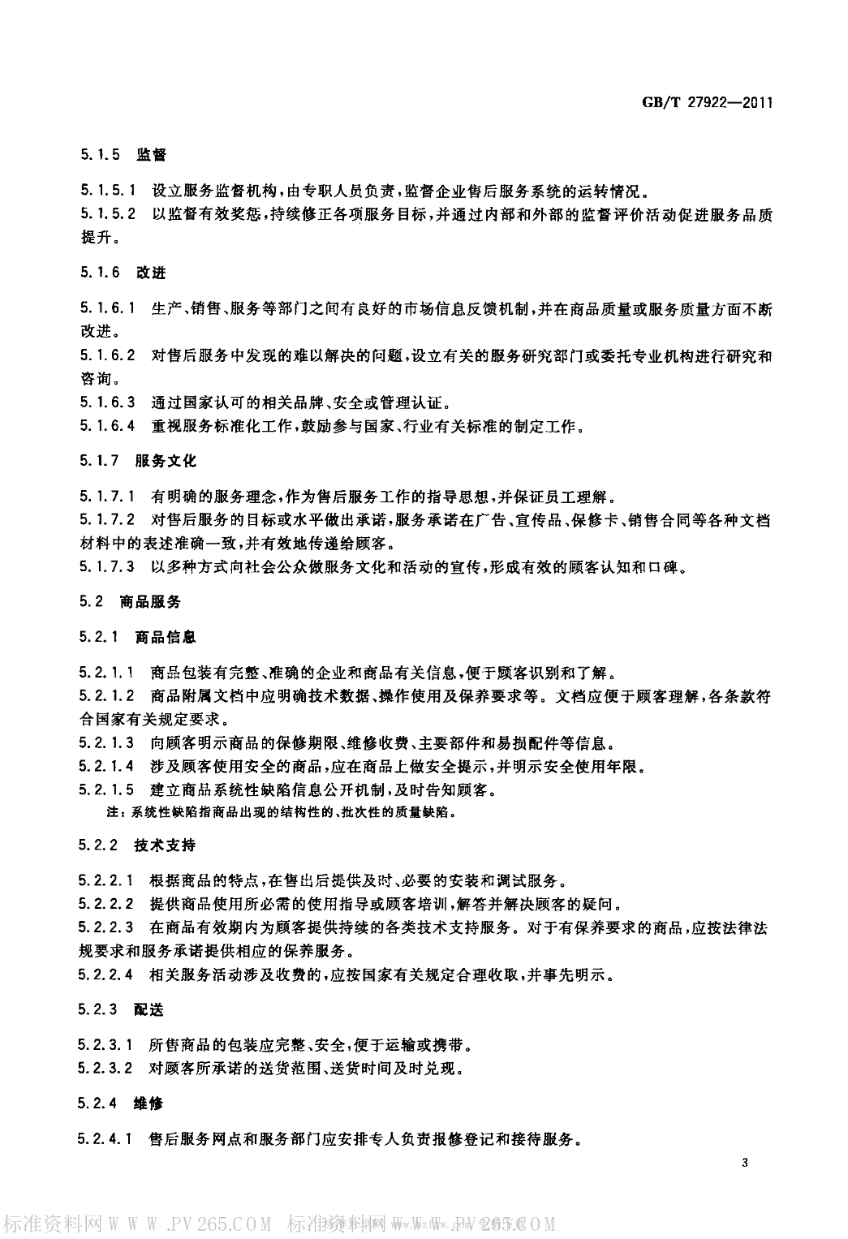

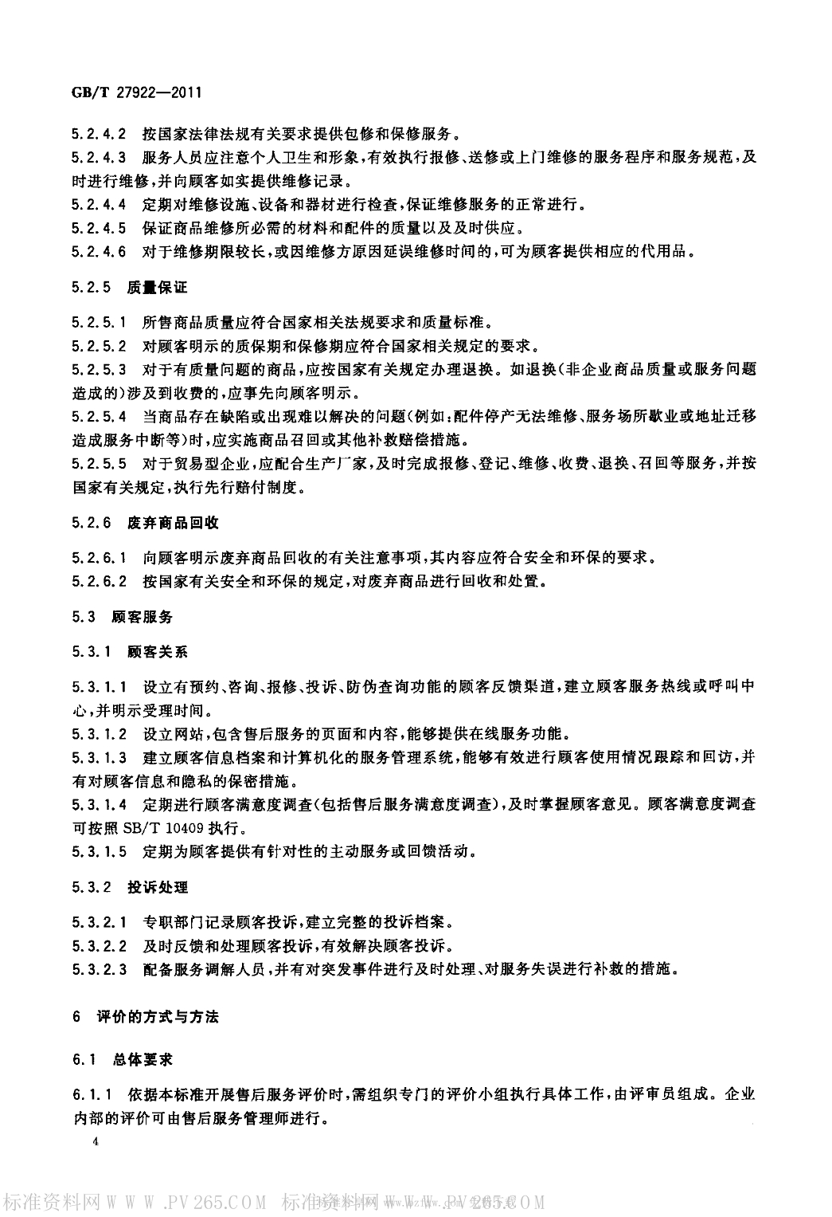

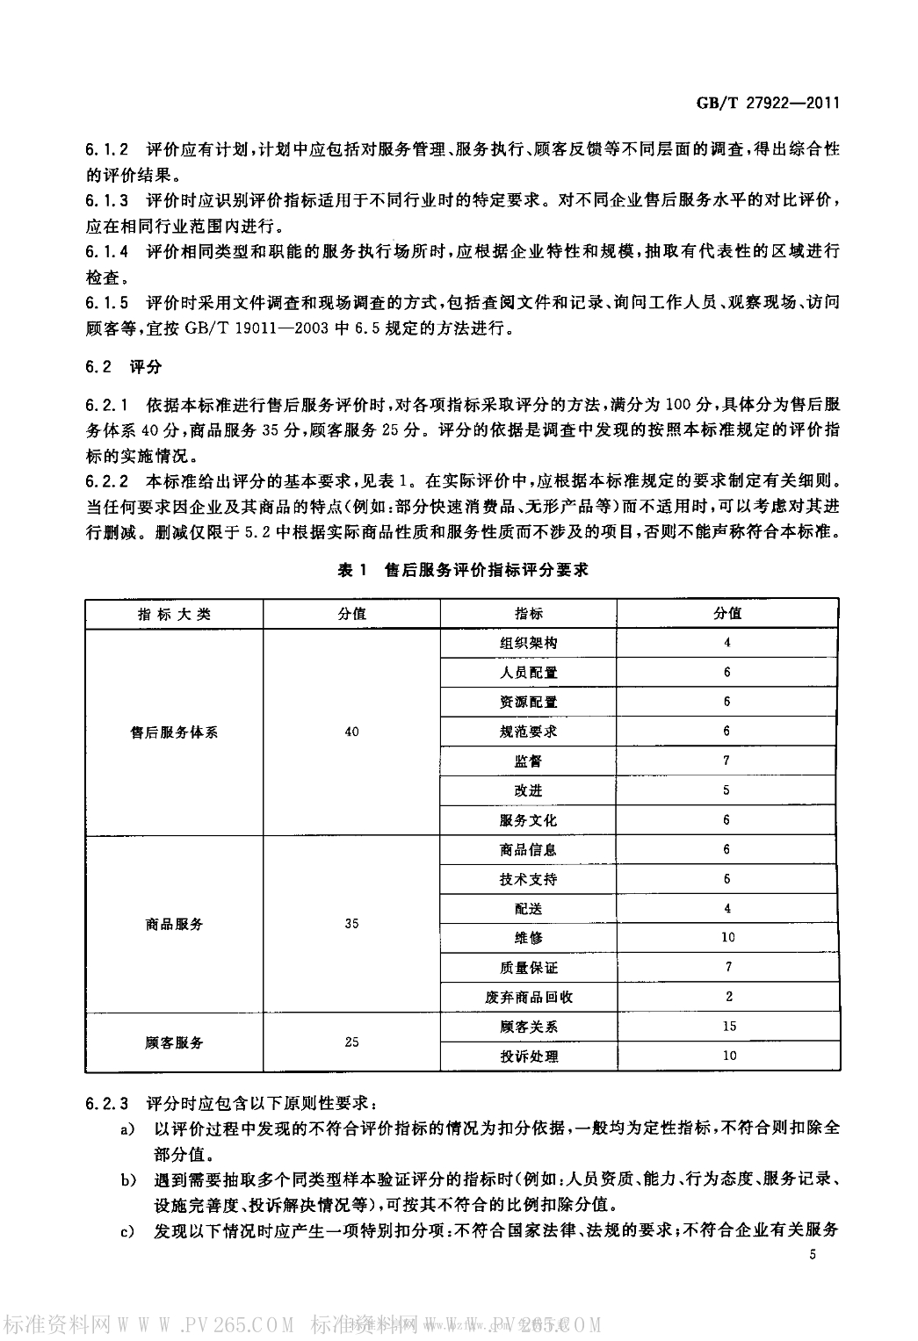

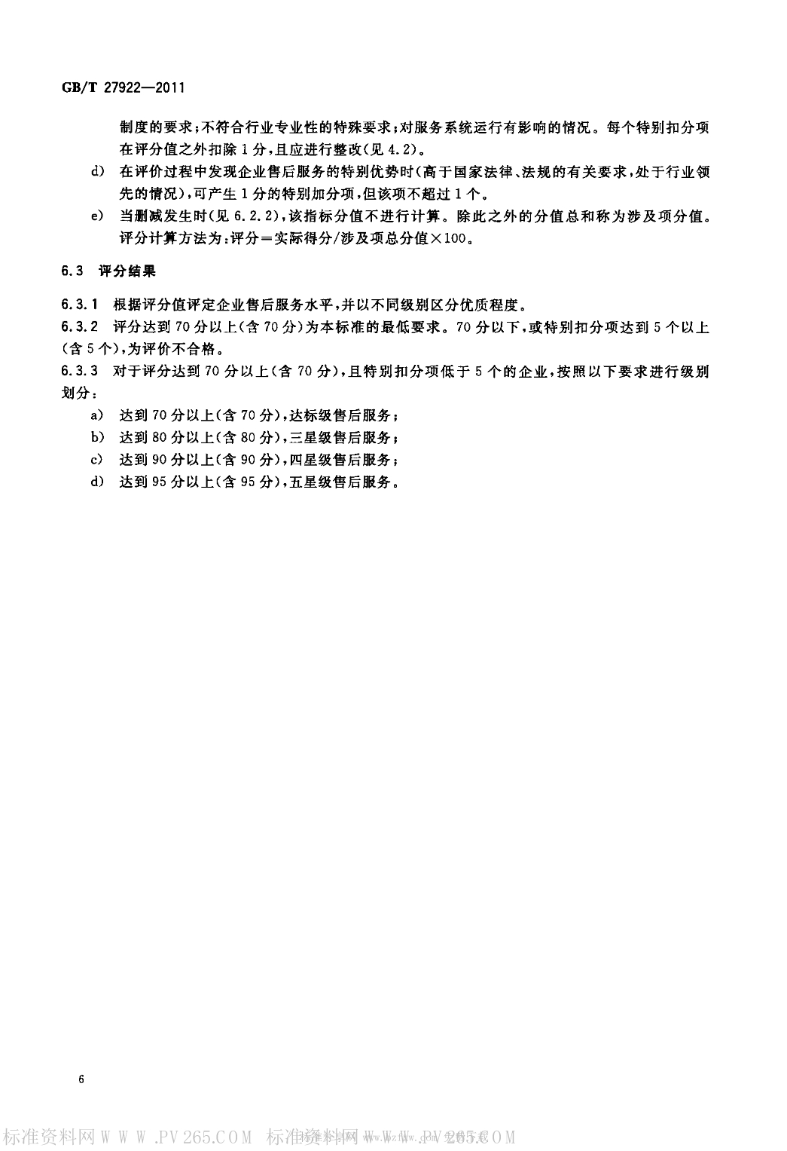



附件五 证书样板
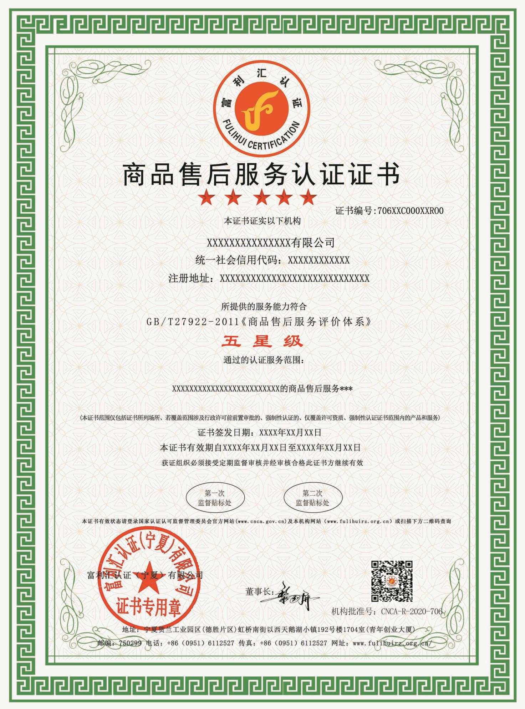

附件六 机构标识



